中考复习---酸碱盐测试卷
姓名 学号
一、选择题：
1、下列物质可用金属和稀盐酸反应直接制得的是………………………（ ）
Ａ、ＦeＣl₃ Ｂ、ＡlＣl₃ Ｃ、ＣuＣl₂ Ｄ、ＡgＣl
2、柠檬汁能使石蕊试液变红，由此可知，柠檬汁（ ）
A、显酸性 B、显碱性 C、显中性 D、无法确定
3、下列物质燃烧，能产生明亮的蓝紫色火焰的是：（ ）
A、铁在氧气中燃烧 B、白磷在氧气中燃烧
C、氢气在氯气中燃烧 D、硫在氧气中燃烧
4、实验室保存下列物质的试剂瓶不需密封的是：（ ）
A、固体烧碱 B、氯化钠 C、浓硫酸 D、生石灰
5、滴有酚酞的氢氧化钡溶液与下列各物质恰好完全反应后，溶液仍显红色的（ ）
A．C0₂ B．Na₂CO₃ C．H₂S0₄ D．Na₂SO₄
6、家庭可用石灰水保存鲜蛋，这是一种化学保鲜法，下列对石灰水能保存鲜蛋叙述正确是（ ）
- 石灰水具有碱性，杀菌能力较强
- 石灰水能渗入蛋内中和酸性物质
C、C_{a}（OH）₂能与鲜蛋呼出的CO₂反应生成CaCO₃薄膜
D、石灰水能渗入蛋内使鸡蛋味道更鲜美
7、可一次将AgNO₃、Na₂CO₃、MgCl₂三种无色溶液区别开来的试剂是（ ）
A、HNO₃溶液 B、 NaCl溶液 C、 Na₂SO₄溶液 D、稀盐酸
8、已知可溶性钡盐有毒，不得误入口中，因此医院在作透视检查病人的胃病疾病时常让病人口服一种叫“钡餐”的物质，“钡餐”可能是（ ）
A、BaCl₂ B、BaCO₃ C、BaSO₄ D、Ba（NO₃）₂
9、下列各组金属的活动性符合由到弱的顺序的是（ ）
A、Mg Fe Zn Cu B、Mg Zn Fe Cu C、Cu Fe Zn Mg D、Zn Mg Fe Cu
10、Ti是一种活泼性比铁强的金属元素，它的氧化物化学式为Ti₂O₃，它所对应的碱Ti（OH）₃难溶于水，而TiCl₃、Ti（NO₃）₃都易溶于水。则下列各组物质中不能直接反应制得TiCl₃的是（ ）
A、Ti（NO3）₃+BaCl₂ B、Ti₂O₃+HCl C、Ti+HCl D、Ti（OH）₃+HCl
11、“化学反应的绿色化”要求原料物质中所有的原子完全被利用且全部转入期望的产品中。下列反应类型中，一定符合“化学反应的绿色化”要求的是（ ）
A. 分解反应 B. 置换反应 C. 复分解反应 D. 化合反应
12、下列化学反应中属于置换反应的是（ ）
- Zn+2HCl=ZnCl₂+H₂ ↑ B、BaCl₂+H₂SO₄=BaSO₄↓+2HCl
C、2H₂O₂=2H₂O+O₂ ↑ D、 CaO+H₂O=Ca(OH)₂
13、CaCl₂溶液中含有少量的盐酸，欲除去盐酸使溶液呈中性，在没有指示剂的条件下可选用的试剂是（ ）
A、石灰水 B、石灰石 C、纯碱 D、硝酸银
14、在冶金工业中，氢气可用来从某些金属氧化物中冶炼金属，这是利用氢气的
A、密度最小 B、难溶于水 C、可燃性 D、还原性
15、美国和日本三位科学家以导电有机高分子材料的研究成果荣获2000年度诺贝尔化学奖，在其相关技术中用碘来掺杂聚合物，使其导电能力增强10⁷倍，具有金属般的导电能力。碘（I₂）属于（ ）
A、金属单质 B、非金属单质 C、化合物 D、混合物
16、我国著名化学家侯德榜先生作出的重大贡献是
A、发明黑火药 B、创造湿法冶金 C、 改进纯碱的生产 D、发现了新元素
17、为减少大气污染，北京市积极推广使用清洁燃料。目前汽车使用的清洁燃料有两类，一类是液化石油气(LPG)，另一类是压缩天然气(CNG)。压缩天然气主要成分的化学式为( )
A．CH₃COOH B．C₂H₅OH C．CH₃OH D．CH₄
18、某工厂排出的废水显酸性，且含有毒的Cu²⁺离子，加入适量的下列物质可以回收铜，且能降低溶液酸性的物质是（ ）
A、食盐 B、铁粉 C、石灰石 D、胆矾
19、有关专家提出了“以废治废”的治理污染新思路，并起到了一定的成效。如冶炼钢铁时，为减少煤中硫燃烧生成的二氧化硫造成的污染，在煤燃烧时添加生石灰或石灰石进行固硫(主要是利用氧化钙与二氧化硫反应生成亚硫酸钙)。 根据这一原理，有人将造纸厂回收的碱白泥(主要成份：CaCO₃和NaOH)掺进煤中进行固硫。用碱白泥固硫时，下列所写的化学反应可能发生的是( )
①S＋O₂ SO₂ ②CaCO₃ CaO + CO₂ ③SO₂＋2NaOH ==Na₂SO₃＋H₂O
④CaCO₃ ＋2NaOH ==Na₂CO₃ ＋Ca(OH)₂ ⑤SO₂ ＋CaO CaSO₃
(A)①②③ (B)②③④ (C)③④⑤ (D) ①②④⑤
20、为了防止食品受潮，在一些食品包装袋中常放入的干燥剂是（ ）
A. 氢氧化钠 B. 生石灰 C. 无水硫酸铜 D. 食盐
21、向AgNO₃和Cu(NO₃)₂混合液中加入一定量的铁粉，充分反应后有少量金属析出，经过滤向滤液中滴加盐酸，有白色沉淀生成，则反应中析出的少量金属是 ( )
A．Cu和Ag B．Cu C．Cu和Fe D．Ag
22、在下列溶液中分别放入锌片，一段时间后把锌片取出，溶液质量增加的是（ ）
A．氯化镁溶液 B．盐酸 C．硫酸亚铁溶液 D．硝酸银溶液
23、下列物质沾在试管内壁上，用盐酸不能洗去的是 ( )
A、做氢气还原氧化铜实验留下的红色固体
B、氢氧化钠溶液与硫酸铜溶液反应留下的蓝色固体
C、碱式碳酸铜受热分解后残留的黑色粉末
D、铁钉锈蚀形成的锈斑
二、填空题：（共44分）
24、在稀硫酸、食盐、熟石灰、干冰四种物质中，生活中常用作调味剂的是 ；可用于人工降雨的是 ；可用于清洗钢铁表面铁锈的是 ；能用来改良酸性土壤的是 。(用化学式填空)
25、工厂烧煤的烟囱冒出的烟气中常含有SO₂，会污染环境，一般可用氢氧化钠溶液吸收。发生的化学反应为： 。
26、氧化钠溶解于水，形成的溶液的PH （填＜、＝、＞）7，其溶质是 。
27、下图是利用锌粒与盐酸反应制取纯净的氢气，并用以测定水的组成的实验装置。
（1）装置B的作用是 ，发生的化学反应方程式是
（2）装置C的作用是 ，装置D中的现象是 装置E中的现象是
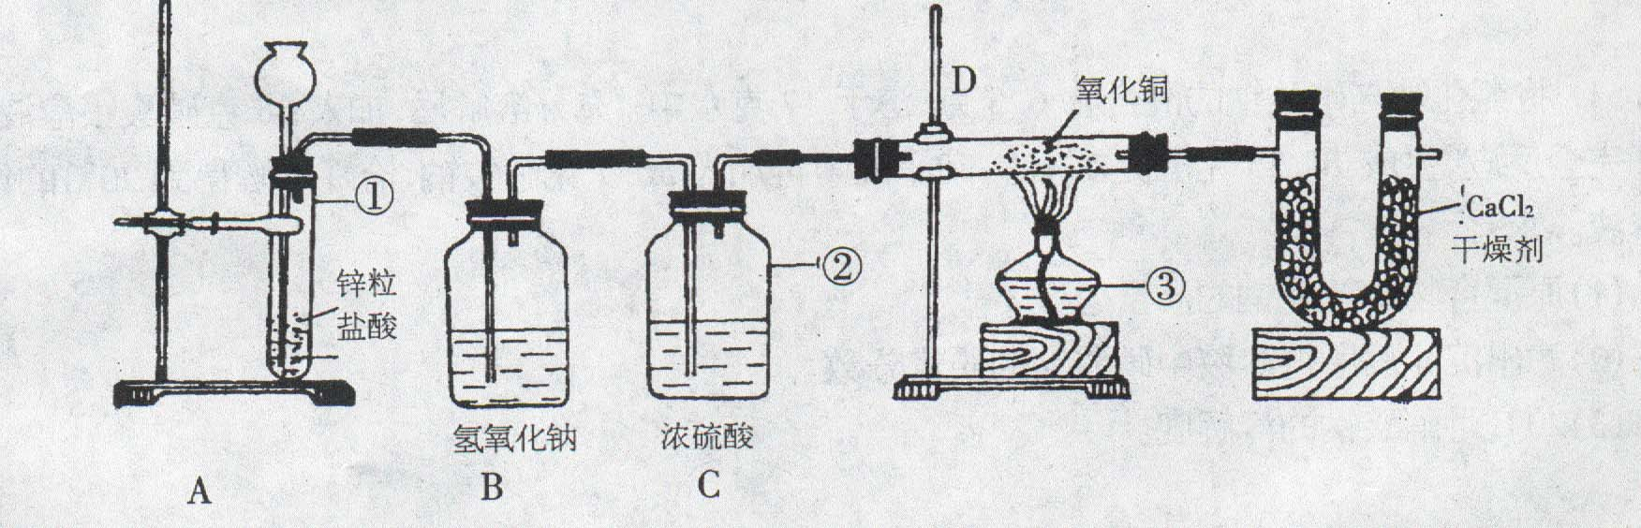
（3）氢气还原氧化铜时有以下步骤： ①通氢气 ②加热 ③继续通氢气至试管冷却 ④检验氢气的纯度 ⑤停止加加热，正确的步骤是
28、痕检是公安机关提取犯罪嫌疑人指纹的一种重要方法，硝酸银显现法就是其中的一种：人的手上有汗迹，用手动用白纸后，手指纹线就留在纸上。如果将硝酸银溶液小心地涂到纸上，硝酸银溶液就跟汗迹中的氯化钠作用，生成氯化银，其反应的化学方程式是 。反应的类型是 氯化银在光照条件下分解生成银粒和另一种单质，其反应的化学方程式是 。反应的类型是 银粒呈灰褐色，随着反应的进行，银粒逐渐增多，由灰褐色逐渐变成黑色，从而显现出黑色的指纹线。
27、下表是生活中某种常见金属的部分性质
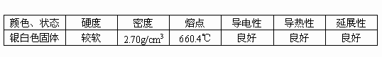
该金属投入盐酸中，可以产生大量无色气体。根据上述信息回答以下问题：
（1）试推断该金属可能的一种用途__________________________；
（2）该金属的活动性比铜_______________________（填“强”或“弱”）
28、有一包固体粉未，可能由Na₂CO₃,Na₂SO₄,KNO₃,CuSO₄,BaCl₂中的一种或几种组成，做实验得以下结果：
- 将此固体粉未加到水中，得到白色沉淀，上层清液为无色。
- 滤出沉淀，向沉淀加入量盐酸，沉淀完全溶解并放出无色气体。
从实验可判断出，该粉未中一定含有____________，一定不含有_________，可能含有________.
29、右图所示，是某校研究性学习小组的同学模拟池塘生态系统制作的一个封闭生态瓶，该生态瓶放置在明亮的窗台上(天气晴朗并不采用其它光源)，那么生态瓶中早晨时水溶液的PH (填“>”或“=”或“<”)傍晚时水溶液的PH。
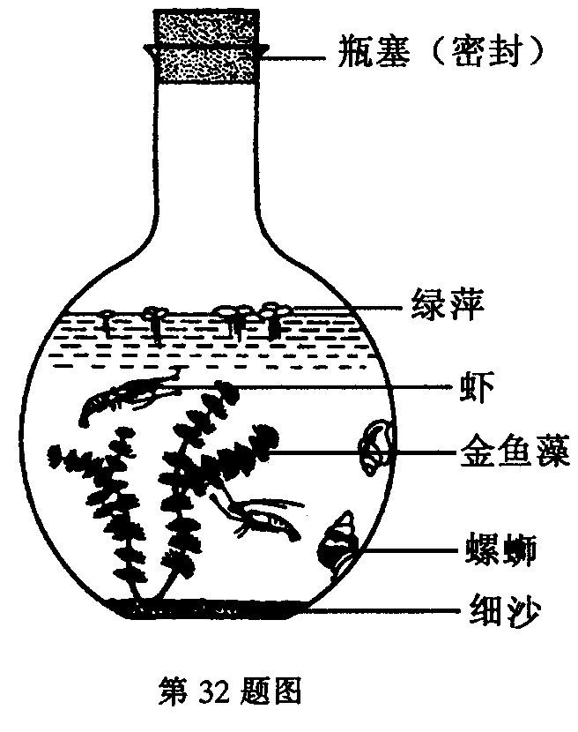
三、计算题：（共16分）
30、某同学欲测定“ ”牌号味精中食盐的含量，进行了如下实验：①称取该牌号的味精样品5.00克，并溶于蒸馏水。
②加入足量的硝酸银溶液，再滴加稀硝酸。
③过滤，将沉淀洗涤、烘干、称量，得到沉淀质量为1.44克。
根据上述实验步骤及图示装置回答下列问题：
(1)过滤操作所需的玻璃仪器有____________ _______。
(2)产生沉淀的化学反应方程式为_________ _ ________________。
(3)若味精包装上标注：“NaCl含量10％”，则此样品___________ (填“符合”或“不符合”)产品标示的质量分数。(通过计算说明)

31、锌、铜混合物50g跟10％的稀硫酸恰好完全反应，生成H₂ 1.0g。求：（1）混合物中锌的质量。（2）混合物中铜的质量分数。（3）所得溶液中溶质的质量分数。

32、随着我国航天科技水平的迅速发展，探测火星已成为我国航天科技发展的远景目标，但要把人类送卜火星，还有许多航天技术问题需要解决，如：如何提供在往返路程中宇航员呼吸所需要的氧气和消除呼吸过程中产生的二氧化碳就是一个值得研究的问题。已知一个成年人平均每年要呼吸空气6570000升左右，而目前的飞船飞往火星来回一趟需二年的时间，如果在飞船发射时携带全部所需的氧气，则数量很大，将大大提高发射的成本和难度。
(1)若飞船上有三名宇航员，请计算来回火星一趟，理论上需要氧气________________千克。(氧气的密度是1．43g／L，答案取整数)
(2)有人提出在飞船上供氧的两个方案：
①通过太阳能电池产生的电流来电解水
②通过下列化学反应产生氧气2Na₂O₂+2CO₂＝2Na₂CO₃+O₂
从减轻飞船发射重量和消除呼吸过程中产生的二氧化碳的角度请你评价这两个方案最主要的优缺点(各写一点)
方 案 | 优 点 | 缺 点
方案①
方案②
(3)也有科学家提出研究使宇航员人工冬眠的技术或加快飞船速度，缩短航行时间来减少氧气的携带量。你是否有较好的方案，请举一例__ ____________；你提出该方案的简要理由是_____ __________

